TipCars Index: Už roky nebyl nákup ojetiny výhodnější. Jakou barvu mají nabízené vozy nejčastěji?
Praha, 16. ledna 2025 – Podle TipCars Indexu se v prosinci dále zlepšovala pozice nakupujících na trhu s ojetými vozy. Stojí za tím zejména výrazný nárůst množství nabízených vozů – meziročně jich přibylo 13 %. Statistiky motoristického inzertního portálu TipCars dále ukazují, že při výběru ojetého automobilu Češi v bazarech nejčastěji narazí na vozy šedé barvy. Za nimi následují bílá a černá vozidla. Nejčastější živější barvou v autobazarech je ve většině krajů modrá. Jedinou výjimkou je „červené“ Zlínsko.
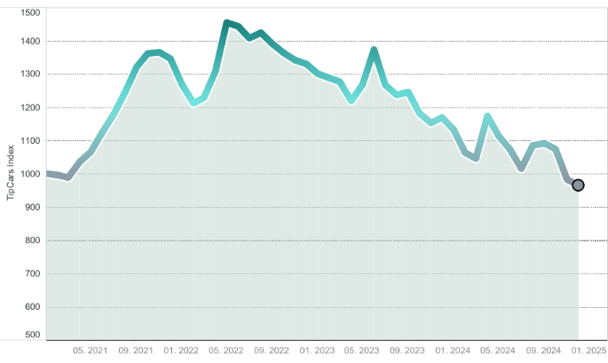
TipCars Index popisující nabídku deseti nejvyhledávanějších modelů na trhu s ojetými vozy v prosinci dále klesal. V posledním měsíci roku 2024 se jeho hodnota ve srovnání s předešlým měsícem snížila o další 2 % na 967 bodů. To je nejméně za celou sledovanou dobu. Pozice všech, kteří plánují nákup ojetého vozu, se tak ještě zlepšila a je aktuálně nejlepší nejméně za poslední čtyři roky.
„Současný vývoj na trhu s ojetými vozy se bude zamlouvat především těm, kteří momentálně zvažují koupi auta. Za posledních několik let pro to nebyla příznivější situace. Stojí za tím zejména dlouhodobý růst počtu nabízených ojetin. Díky tomu mají lidé mnohem lepší výběr, čímž se zvyšuje šance, že najdou přesně to, co hledají. Širší nabídka zároveň vytváří tlak na snižování cen. To se samozřejmě nebude líbit těm, kteří by se naopak chtěli svého ojetého auta zbavit,“ říká Marek Knieža, ředitel TipCars.
Meziročně klesla hodnota TipCars Indexu o 17 %. Takto výrazné zlepšení pozice nakupujících je dáno zejména výrazným nárůstem počtu nabízených kusů v případě deseti nejvyhledávanějších modelů na trhu. Ten meziročně vzrostl o 13 %. Nejvýrazněji se přičinil model Škoda Kodiaq, u nějž počet nabídek za 12 měsíců stoupl o 46 %. Množství nabídek rostlo také v případě Mercedesu E-Class (24 %), Fordu Focus (20 %) Volkswagenu Passat (20 %) a modelů Superb (20 %) a Octavia (18 %) mladoboleslavské Škody. Výraznější pokles počtu nabízených kusů zaznamenal pouze model BMW 3 Series, jehož četnost v českých bazarech meziročně poklesla o 11 %.
V prosinci bylo přes motoristický portál TipCars mezi deseti nejvyhledávanějšími modely nabízeno celkem 15 649 vozů. Nejvýrazněji ve srovnání s předešlým měsícem zlevnil model BMW 5 Series, jehož průměrná nabídková cena klesla o 17 tisíc korun a aktuálně tak ojetý vyjde přesně na milion korun. Nejvyšší procentuální nárůst průměrné nabídkové ceny si naopak připsala Škoda Fabia. Meziměsíčně zdražila o 5 % a aktuálně ji tak prodejci průměrně nabízejí za 195 tisíc korun. Kompletní TipCars Index najdete zde.

Neutrální barvy dominují napříč republikou
V rámci tohoto vydání TipCars Indexu se motoristický inzertní portál detailněji zaměřil na to, jaké jsou nejčastější barvy nabízených ojetých automobilů podle regionů. Data TipCars ukazují, že nejpopulárnější barva ojetých vozů se mezi jednotlivými kraji neliší. Napříč celou republikou v bazarech nejčastěji narazíte na vozy v šedé barvě.
O druhou příčku se v krajích dělí další dvě neutrální barvy – bílá a černá. Černá je druhou nejčastější barvou ojetin nabízených v Praze, Jihočeském kraji, na Plzeňsku, Královéhradecku, na Vysočině a na Zlínsku. Bílé vozy zase převažují ve Středočeském kraji, na Karlovarsku, Ústecku, Liberecku, Pardubicku, Olomoucku a v Jihomoravském či Moravskoslezském kraji.
„Na našem trhu jsou dlouhodobě populární zejména neutrální barvy. Dominují zde především vozy s lakováním v odstínech šedé a na prvních třech příčkách je v různém pořadí v závislosti na kraji doplňuje černé a bílé vozy. Dohromady tvoří tyto tři barvy téměř tři čtvrtiny veškeré nabídky ojetých osobních vozů v bazarech,“ upozorňuje Marek Knieža.
Abychom narazili na živější barvy, ve všech regionech se musíme podívat až na čtvrtou pozici. Na ní se ve většině krajů nachází odstíny modré, pouze v autobazarech ve Zlínském kraji nad modrou vítězí červená.

Černá pomalu ustupuje
Zajímavé je také srovnání mezi ojetými a novými osobními vozy. Čerstvá data Svazu dovozců automobilů z nových registrací v roce 2024 ukazují, že stejně jako v případě ojetin převažuje i zde šedá barva. V obou případech má tyto odstíny 32 % vozů. I v případě druhé příčky zůstává pořadí neměnné. U nových i ojetých vozů ji obsazují bílé vozy.
Data se však rozchází u vozů černé barvy. Zatímco mezi ojetinami tvoří černé vozy pětinu všech nabídek (20 %) mezi nově registrovanými je černé jen každé desáté auto (10 %). Častěji než černé je tak možné potkat modré a červené vozy. U obou barev jde o 12% podíl. Mezi novými vozy se navíc začínají častěji objevovat další výraznější barvy, jako je zelená, oranžová, žlutozelená nebo fialová.

Kontakt pro média:
Matěj Fürst
e-mail: matej.furst@insighters.cz
mobil: +420 777 600 630

O TipCars
Portál TipCars.com zprostředkovává prodej nových a ojetých aut, a to jak mezi prodejci a zájemci o koupi vozu, tak i přímo mezi lidmi navzájem. TipCars.com nabízí prodejcům jedinečné řešení pro jednoduchý a efektivní prodej automobilů. Díky spolupráci s partnery patřící mezi přední hráče napříč auto-moto trhem – od dovozců a dealerů přes autobazary až po poskytovatele leasingových služeb – najdou na TipCars.com zájemci o koupi vozu vše na jednom místě. V současné době patří TipCars.com s nabídkou více než 70 000 inzerátů od více než 1 500 partnerů a soukromých prodejců mezi největší inzertní auto-moto weby na českém trhu.

TipCars Index je vypočítávaný na základě dat o deseti dlouhodobě nejvyhledávanějších modelech na trhu. Mezi ně patří vozy domácí značky Škoda (Kodiaq, Superb, Octavia a Fabia), Volkswagenu (Passat a Golf), BMW (3 Series a 5 Series), Mercedesu (E-Class) a Fordu (Focus).
Zdroj: Svaz dovozců automobilů (SDA); dostupné zde.

